Dohoda o vzájemné spolupráci při úpravách vojenského pohřebiště na hřbitově Sv. Kříže v Chrudimi
uzavřená dle § 1746 odst. 2 zákona č. 89/2012 Sb., Občanský zákoník,
ve znění pozdějších předpisů

Smluvní strany:

Název: Město Chrudim
Sídlo: Resselovo náměstí čp. 77, 537 01 Chrudim I
Jednající: Ing. František Pilný, MBA, starosta
IČ: 00270211
DIČ: CZ00270211

dále jen ,,město Chrudim“

a

Název: Římskokatolická farnost – arciděkanství Chrudim
Sídlo: Školní náměstí 56, 537 01 Chrudim
Jednající: arciděkan P. ThLic. Jan Šlégr, SL.D.
IČ: 43498477
zapsaná v Rejstříku evidovaných právnických osob, vedeném Ministerstvem kultury České republiky podle zákona č. 3/2002 Sb., o církvích a náboženských společnostech, ve znění pozdějších předpisů

dále jen ,,Arciděkanství Chrudim“

uzavírají níže uvedeného dne, měsíce a roku tuto dohodu o vzájemné spolupráci při úpravách vojenského pohřebiště z 1. světové války na hřbitově Sv. Kříže v Chrudimi (dále jen ,,Dohoda“).

Preambule

Arciděkanství Chrudim prohlašuje, že je vlastníkem mj. pozemku – pozemkové parcely číslo parcelní 1458, ostatní plocha – pohřebiště, o výměře 19.177 m², v k. ú. Chrudim, tzv. ,,hřbitov Sv. Kříže“.
Výše uvedený pozemek je zapsán na listu vlastnictví č. 6926 pro obec a k. ú. Chrudim v katastru nemovitostí vedeném Katastrálním úřadem pro Pardubický kraj, Katastrálním pracovištěm Chrudim.

Na části pozemku – pozemkové parcely číslo parcelní 1458 v k.ú. Chrudim se nachází vojenské pohřebiště. Přesný zákres umístění vojenského pohřebiště tvoří přílohu č. 1 této Dohody.

Článek I.

- Smluvní strany uzavřením této Dohody deklarují svůj společný zájem o provedení úprav vojenského pohřebiště z 1. světové války na hřbitově Sv. Kříže v Chrudimi, resp. oddělení válečných hrobů tohoto hřbitova, kde jsou pohřbeni vojáci z 1. sv. války (dále jen ,,vojenské pohřebiště“).

- Smluvní strany konstatují, že v roce 2014 byl ve vzájemné spolupráci obou smluvních stran prostor oddělení válečných hrobů upraven a byla obnovena důstojnost stavu těchto válečných hrobů.

- Mezi smluvními stranami je nesporné, že po uplynutí 10 let od realizace výše v odst. 2 tohoto článku uvedeného projektu bylo zjištěno, že zvolený způsob řešení značně komplikuje údržbu prostoru vojenského pohřebiště, proto sjednávají touto Dohodou podmínky pro provedení nových úprav prostoru vojenského pohřebiště.

- V souladu s ustanovením § 16 odst. 1 zákona č. 256/2001 Sb., o pohřebnictví, ve znění pozdějších předpisů, zajišťuje správu veškerých hřbitovů na území města město Chrudim prostřednictvím Technických služeb Chrudim 2000 spol. s r.o.

- V souladu s ustanovením § 2 odst. 1, resp. § 3 odst. 1 zákona č. 122/2004 Sb., o válečných hrobech a pietních místech, ve znění pozdějších předpisů (dále jen ,,zákon o válečných hrobech“), je povinen pečovat o oddělení válečných hrobů, tedy o vojenskou část hřbitova Sv. Kříže v Chrudimi, jeho vlastník, tedy Arciděkanství Chrudim.

Článek II.

- S ohledem na skutečnosti uvedené v čl. I. této Dohody se město Chrudim, jako správce veřejného pohřebiště, a Arciděkanství Chrudim, jako vlastník válečných hrobů, dohodly na společném postupu při realizaci úprav vojenského pohřebiště, které spočívají ve vyrovnání povrchu vojenského pohřebiště, osetí trávou a osazení 234 křížů na jednotlivá hrobová místa (grafická podoba kříže je přílohou č. 2 této Dohody), způsobem uvedeným v tomto čl. II. níže.

- Arciděkanství Chrudim uděluje souhlas s provedením úprav tak, jak je výše v odst. 1 specifikováno, za následujících podmínek:

- veškeré práce a činnosti spočívající v realizaci úprav specifikovaných v odst. 1 tohoto článku budou probíhat tak, aby byla zachována důstojnost a pieta daného místa,

- veškeré práce a činnosti spočívající v realizaci úprav specifikovaných v odst. 1 tohoto článku výše budou zajištěny městem Chrudim a budou plně hrazeny z rozpočtu města Chrudim,

- následná údržba vojenského pohřebiště bude zajišťována městem Chrudim na jeho náklady,

- Město Chrudim se zavazuje:

- provést řádně veškeré práce a činnosti spočívající v realizaci úprav specifikovaných v odst. 1 tohoto článku výše, a to na své vlastní náklady a zodpovědnost tak, aby byla zachována důstojnost a pieta daného místa,
- po realizaci prací sjednaných dle této Dohody následně zajišťovat řádnou údržbu vojenského pohřebiště na své vlastní náklady a zodpovědnost.

- Obě strany této Dohody se zavazují bez zbytečného odkladu vzájemně se informovat o veškerých skutečnostech, které mají nebo by mohly mít vliv na plnění povinností vyplývajících z této Dohody.

- Město Chrudim, popř. Arciděkanství Chrudim, jsou oprávněny od této Dohody odstoupit, poruší-li druhá strana závažným způsobem své povinnosti touto dohodou vymezené.

- Tato dohoda se uzavírá na dobu neurčitou s možností výpovědi kteroukoli smluvní stranou. Pro možnost ukončení smluvního vztahu se použijí příslušná ustanovení zákona č. 89/2012 Sb., Občanský zákoník, ve znění pozdějších předpisů, zejm. ust. § 1998 a násl.

Článek IV.

- Smluvní strany této Dohody se podpisem zavazují, že budou dodržovat její jednotlivá ustanovení.

- Smluvní strany výslovně sjednávají, že tuto Dohodu lze měnit či rušit pouze písemně, a to v případě změn formou písemného, vzestupně číslovaného dodatku schváleného Biskupstvím královéhradeckým jako nadřízeným církevním orgánem Arciděkanství Chrudim, a to pod sankcí jeho neplatnosti. K ujednáním učiněným v jiné formě (byť jen o vedlejších ujednáních) se nepřihlíží.

- Tato Dohoda je vyhotovena ve 3 (třech) stejnopisech s platností originálu, z nichž po jednom vyhotovení obdrží každá smluvní strana a jedno vyhotovení obdrží Biskupství královéhradecké jako nadřízený církevní orgán Arciděkanství Chrudim.

- Tato Dohoda nabývá platnosti podpisem smluvních stran dnem jejího schválení Biskupstvím královéhradeckým a účinnosti okamžikem jejího zveřejnění v Registru smluv dle zákona č. 340/2015 Sb., o registru smluv, ve znění pozdějších předpisů. Nedojde-li ke schválení této smlouvy v souladu s předchozí větou, jsou smluvní strany povinny vrátit si navzájem již poskytnutá plnění a vzdávají se tímto svého práva domáhat se náhrady případné škody. Smluvní strany prohlašují, že skutečnosti uvedené v Dohodě nepovažují za obchodní tajemství ve smyslu ustanovení § 504 a násl. občanského zákoníku a udělují svolení k jejich užití a zveřejnění bez stanovení jakýchkoli dalších podmínek. Smluvní strany se dohodly, že zveřejnění Dohody dle tohoto ustanovení zajistí město Chrudim.

- Smluvní strany prohlašují, že tato Dohoda nebyla uzavřena v tísni ani za jinak nápadně nevýhodných podmínek, s jejím obsahem souhlasí a na důkaz toho připojují podpisy zástupců obou smluvních stran.

- Uzavření této Dohody schválila Rada města Chrudim na svém zasedání konaném dne 22.7.2024 usnesením č. R/369/2024.

- Nedílnou součástí této smlouvy je:
Příloha č. 1 – zákres umístění vojenského pohřebiště,
Příloha č. 2 – grafická podoba kříže vč. rozměrů.

V Chrudimi dne ……………….. V Chrudimi dne …………………..

……………………………………………….. …….……………………………………………
Ing. František Pilný, MBA, P. ThLic. Jan Šlégr, SL.D,
starosta arciděkan

Biskupství královéhradecké schvaluje: č.j. BiHK – 2141/2024 dne ……………….........

………………………………….....................
Mons. Jan Paseka,
generální vikář

Příloha č. 1
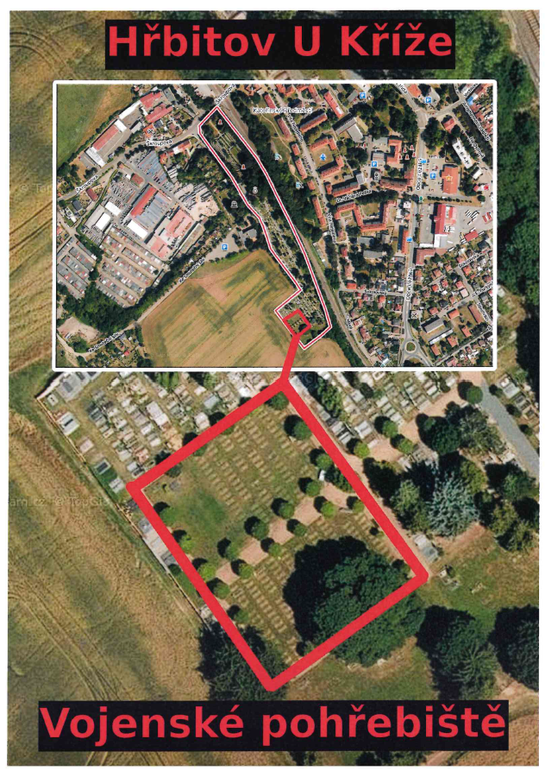

Příloha č. 2

